EXCELENTÍSSIMO SENHOR PROCURADOR-GERAL DA REPÚBLICA, ROBERTO GURGEL.

“A pobreza e a riqueza são males que se engendram um ao outro e sustentam-se um ao outro. O que é preciso não é melhorar a condição dos pobres, mas acabar com ela.”

Anatole France

ALVARO FERNANDES DIAS, brasileiro, Senador da República, com endereço no Edifício do Senado Federal, Ala Senador Nilo Coelho, gabinete 10, Brasília, DF, e ALOYSIO NUNES FERREIRA FILHO, brasileiro, casado, Senador da República, Líder do Partido da Social Democracia Brasileira (PSDB) no Senado Federal, com endereço no Edifício do Senado Federal, Anexo I, 9º andar, salas 1 a 6, Brasília, DF, vêm, respeitosamente, nos termos do art. 5ª, inc. XXXIV, “a”, e do art. 129, ambos da Constituição Federal, bem como amparado pelo que determina a Lei 75, de 1993, c/c o art. 14 da Lei nº 8.429, de 1992, formalizar

REPRESENTAÇÃO
para apuração das responsabilidades cível, penal e administrativa

em face de CAIXA ECONÔMICA FEDERAL, instituição financeira sob a forma de empresa pública, dotada de personalidade jurídica de direito privado, criada pelo decreto lei nº 759, de 12.08.1969, regido atualmente pelo Estatuto aprovado pelo decreto nº 4.371, de 11.09.2002, inscrita no CNPJ/MF sob o nº 00.360.305/0001-04, com sede em Brasília, DF, no SBS, Quadra 04, lotes 3 e 4, na pessoa de seu representante legal, em razão da possível prática, por seus agentes e/ou funcionários públicos, de atos atentatórios aos princípios éticos e morais que norteiam as atividades da Administração Pública e a provável prática, por esses, de atos ímprobos e/ou criminosos, pelos motivos de fato e de direito que passa a expor.

I - Dos fatos

No último dia 25/05/2013, em seu sítio da internet, o jornal Folha de São Paulo publicou notícia intitulada “Caixa alterou Bolsa Família na véspera de boato sobre programa”, por meio da qual informa uma antecipação promovida pela Representada no calendário de pagamentos dos recursos públicos federais vinculados ao citado programa, sem qualquer comunicado oficial ou explicação pública à população beneficiária, um dia antes dos tumultos ocasionados em virtude de suposto boato do fim do programa Bolsa Família, do Governo Federal.

Eis o teor da referida reportagem:

Caixa alterou Bolsa Família na véspera de boato sobre programa
Sem aviso prévio, banco estatal liberou saque de todos os benefícios, em um total de R$ 2 bi, na sexta, dia 17
Um dia depois teve início a corrida às agências do banco, que até ontem negava ter mudado formato do programa
AGUIRRE TALENTODE FORTALEZADANIEL CARVALHODE SÃO PAULO
Um dia antes do início dos boatos que causaram filas e tumultos em 13 Estados brasileiros, a Caixa Econômica Federal alterou, sem aviso prévio, todo o calendário de pagamento do Bolsa Família.
Todos os benefícios, em um total de R$ 2 bilhões, foram liberados de uma só vez nas contas das 13,8 milhões famílias atendidas.
A informação, confirmada pela Caixa ontem, contraria a versão que o banco estatal vinha divulgando desde o início do caso.
A liberação de todos os benefícios se deu na sexta-feira da semana passada, dia 17. No dia seguinte, movidas por boatos sobre o fim do programa e um suposto pagamento extra pelo Dia das Mães, entre outros, milhares de pessoas foram a agências para sacar o benefício.
O tumulto --que incluiu depredação de caixas eletrônicos-- levou petistas a acusar a oposição de estar por trás dos boatos sobre o fim do programa.
MUDANÇA
Segundo a regra oficial, o pagamento do Bolsa Família é feito de forma escalonada, seguindo a ordem do último número no cartão. Em maio, por exemplo, aqueles com cartão de final "1" receberiam o pagamento a partir do dia 17, e, assim por diante, até os com o final "0", no dia 31.
A Folha descobriu essa mudança no calendário, negada durante toda a semana pela Caixa, por meio de uma dona de casa da região metropolitana de Fortaleza.
Diana dos Santos, 34, do município de Caucaia, apresentou à reportagem comprovante do saque do benefício na sexta-feira, o que mostra a antecipação do pagamento em 12 dias.
"Recebo Bolsa Família há anos e nunca pagaram antecipado. Aí achei estranho, mas fiquei feliz e peguei o dinheiro. Acho que outras pessoas também conseguiram receber antecipado, foram avisando aos conhecidos e virou essa confusão", disse.
Confrontada pela Folha a Caixa mudou a versão oficial. Afirmou que, por causa de ações em busca de "melhorias no Cadastro de Informações Sociais", o banco "optou por permitir o saque pelos beneficiários independentemente do calendário individual" na sexta-feira, dia 17.
A Caixa disse que antecipou o benefício em outras ocasiões, como em calamidades, e disse que não informou os beneficiários sobre essa antecipação do pagamento.
Carro-chefe social da gestão petista, o Bolsa Família tem orçamento anual de R$ 23,95 bilhões. Cada família recebe R$ 151,09 em média.
Ainda no domingo, o Ministério do Desenvolvimento Social, responsável pelo Bolsa Família, divulgou nota para negar o fim do programa e afirmar que o calendário de pagamentos estava mantido.
No dia seguinte, a presidente Dilma Rousseff chamou de "criminoso" e "desumano" o responsável pelos boatos. Dois dias depois, o ex-presidente Lula associou a boataria a "gente do mal".
Após ordem do governo, a Polícia Federal começou a investigar a história. Entre os casos investigados, estão o de pessoas que dizem ter recebido ligações com gravação eletrônica falando sobre o fim do programa.

Com efeito, referida reportagem surge após declarações oficiais da Representada com relação aos eventos amplamente divulgados desde 19/05/2013, noticiando a mobilização em massa e descontrolada de milhares de beneficiários do Programa Bolsa Família, em 12 estados brasileiros, com o propósito de sacar dinheiro do programa em agências da Representada localizadas nas regiões principalmente Norte e Nordeste do País, além de outras regiões em menor escala.

Segundo o Portal G1, que acompanha a apuração dos fatos através de comunicados oficiais da Polícia Federal e do Ministério do Desenvolvimento Social, “até por volta de 14h50 de domingo [19/05], a pasta havia contabilizado problemas em ao menos 113 agências da Caixa, sendo o Ceará o estado mais afetado. Houve registro de tumulto em 9 agências em Alagoas, 15 na Bahia, 14 em Pernambuco, 18 na Paraíba, 34 no Ceará, 8 no Piauí e 13 no Maranhão”.

Por meio de comunicado oficial, no mesmo dia dos tumultos, a Representada tratou de desmentir os boatos, informando, ainda, que o calendário de pagamento estava mantido conforme as regras oficiais, senão vejamos:

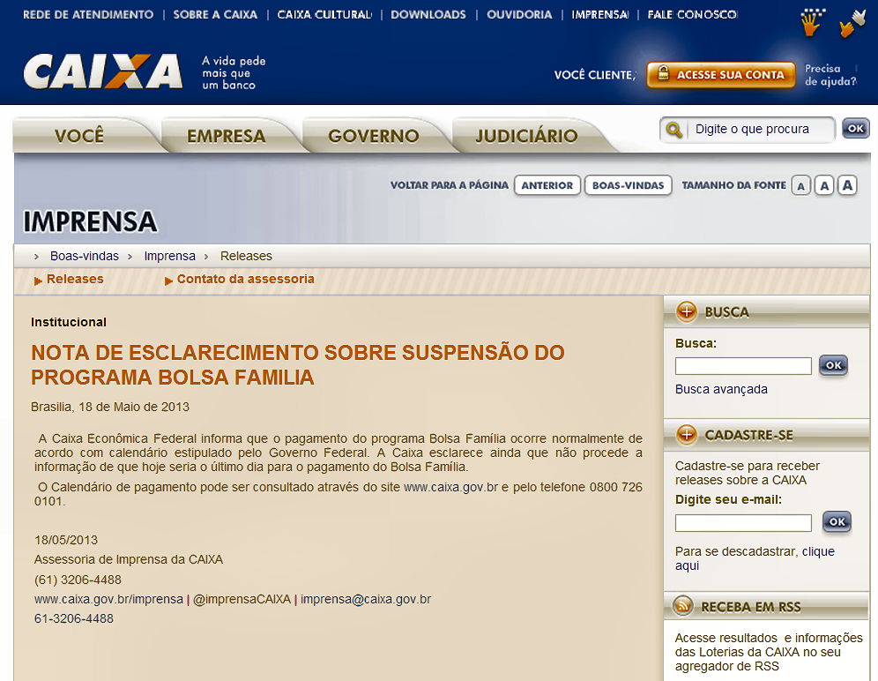

Ocorre que, diante da notícia publicada pelo jornal Folha de São Paulo, supramencionada, a Caixa publicou nova Nota Pública, em que “corrigiu” a informação antes prestada. Eis o teor da referida Nota, publicada no sítio oficial da Representada:

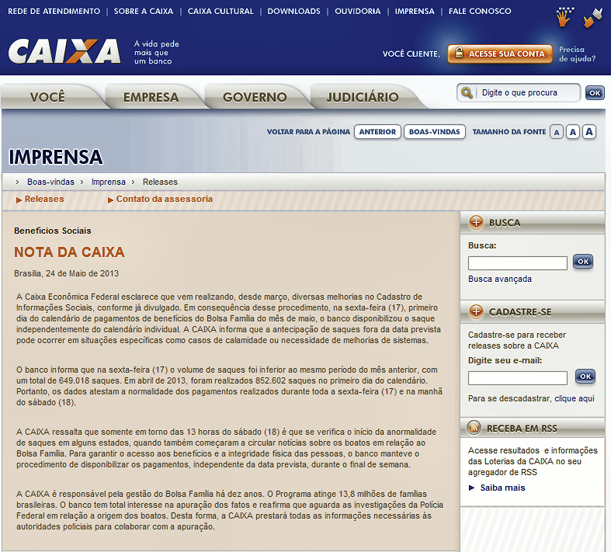

Como se pode observar, a Representada admite a antecipação do pagamento do Programa um dia antes dos tumultos, sob o pretexto de “melhorias de sistemas”. Todavia, não informa as razões pelas quais não comunicou publicamente o fato, sequer justificando-o ou mesmo preparando a população beneficiária da alteração no calendário de pagamento oficialmente previsto.

Esses os fatos apurados até o presente momento.

II – DOS FUNDAMENTOS

Em primeiro lugar, deve-se considerar que a presente representação encontra amparo na legislação especial, uma vez que os fatos trazem, em si, indícios de práticas que ensejam responsabilização crimina, administrativa e civil pelos agentes responsáveis da Representada.

Com efeito, o art. 37, inc. IXI, reza que as empresas públicas serão criadas por iniciativa legislativa, devendo, pois, submeterem-se aos mesmos princípios que regem a Administração Pública como um todo:

Art. 37. A administração pública direta e indireta de qualquer dos Poderes da União, dos Estados, do Distrito Federal e dos Municípios obedecerá aos princípios de legalidade, impessoalidade, moralidade, publicidade e eficiência e, também, ao seguinte:
(...)
XIX - somente por lei específica poderá ser criada autarquia e autorizada a instituição de empresa pública, de sociedade de economia mista e de fundação, cabendo à lei complementar, neste último caso, definir as áreas de sua atuação;

Claro está, portanto, que a Caixa Econômica, empresa de cujo quadro de pessoal os envolvidos fazem ou fizeram parte, deve, no seu agir comercial e institucional, pautar-se sempre pelo interesse público, ainda que com a agilidade própria das empresas privadas.

Máxime quando em gestão de recursos públicos federais para cumprimento de programas sociais, como é o Bolsa Família.

Não há, nem deve haver, dissociação da observância os princípios gerais da Administração Pública aos seus representantes e funcionários a cada ato, em cada decisão, independentemente de sua finalidade societária ou interesse comercial.

Dessa forma, do que foi exposto, os agentes que compõem o quadro de pessoal da Representada claramente infringiram a legislação pátria, em especial o disposto no artigo 37 da Constituição Federal, incorrendo, ainda, na prática de atos ímprobos, senão vejamos.

Em primeiro lugar, é claro que as disposições sancionatórias da Lei nº 8.429, de 1992 – Lei de Improbidade Administrativa, são aplicáveis aos envolvidos, como consta de suas cláusulas de incidência legislativa:

Art. 1° Os atos de improbidade praticados por qualquer agente público, servidor ou não, contra a administração direta, indireta ou fundacional de qualquer dos Poderes da União, dos Estados, do Distrito Federal, dos Municípios, de Território, de empresa incorporada ao patrimônio público ou de entidade para cuja criação ou custeio o erário haja concorrido ou concorra com mais de cinqüenta por cento do patrimônio ou da receita anual, serão punidos na forma desta lei.
Parágrafo único. (...)

Art. 2° Reputa-se agente público, para os efeitos desta lei, todo aquele que exerce, ainda que transitoriamente ou sem remuneração, por eleição, nomeação, designação, contratação ou qualquer outra forma de investidura ou vínculo, mandato, cargo, emprego ou função nas entidades mencionadas no artigo anterior.

Art. 3° As disposições desta lei são aplicáveis, no que couber, àquele que, mesmo não sendo agente público, induza ou concorra para a prática do ato de improbidade ou dele se beneficie sob qualquer forma direta ou indireta.

Dessa forma, cabíveis, por desiderato lógico-normativo, ainda, as penalidades estabelecidas na referida norma jurídica, porquanto os fatos e atos narrados, em tese, enquadrar-se-iam nas seguintes condutas que normatizam o dano ao Erário:

Art. 10. Constitui ato de improbidade administrativa que causa lesão ao erário qualquer ação ou omissão, dolosa ou culposa, que enseje perda patrimonial, desvio, apropriação, malbaratamento ou dilapidação dos bens ou haveres das entidades referidas no art. 1º desta lei, e notadamente:
(...)
VI - realizar operação financeira sem observância das normas legais e regulamentares ou aceitar garantia insuficiente ou inidônea;
(...)
IX - ordenar ou permitir a realização de despesas não autorizadas em lei ou regulamento;
(...)
XI - liberar verba pública sem a estrita observância das normas pertinentes ou influir de qualquer forma para a sua aplicação irregular;

Os tumultos geraram prejuízos materiais ainda incomensuráveis às agências afetadas pela mobilização em massa e descontrolada dos beneficiários do Programa. Mas não é só: essas milhares de pessoas sofreram danos de ordem moral que devem também ser apurados, sob a ótica da responsabilização civil coletiva, via Ministério Público. Não se pode mensurar o dano moral (coletivo) que essas pessoas sofreram, ante os boatos aterrorizantes.

E não é só. A despeito das ocorrência de natureza cível e administrativa, as práticas evidenciariam, também, delitos penais, crimes contra a Administração Pública, nos termos do que estabelece o Código Penal:

Falsidade ideológica
Art. 299 - Omitir, em documento público ou particular, declaração que dele devia constar, ou nele inserir ou fazer inserir declaração falsa ou diversa da que devia ser escrita, com o fim de prejudicar direito, criar obrigação ou alterar a verdade sobre fato juridicamente relevante:
Pena - reclusão, de um a cinco anos, e multa, se o documento é público, e reclusão de um a três anos, e multa, se o documento é particular.
Parágrafo único - Se o agente é funcionário público, e comete o crime prevalecendo-se do cargo, ou se a falsificação ou alteração é de assentamento de registro civil, aumenta-se a pena de sexta parte.

Evidentemente que a Nota Pública (documento oficial que é) emitida pela Representada tinha por objetivo muito mais que “desmentir boatos”, mas, especialmente, como se pode perceber, excluir-se de qualquer responsabilização civil, administrativa ou criminal pelos tumultos ocorridos, o que somente foi possível constatar após a publicação da notícia pelo jornal Folha de São Paulo, tendo isso levado a uma “retratação” sobre a verdade dos fatos.

Por todo o exposto, os fatos narrados pela reportagem adquirem ainda maior gravidade.

Ora, em apertada síntese, pode-se concluir, a partir da suposição decorrente de uma análise superficial dos fatos, se verdadeiros, que membros da alta administração do banco estatal podem ter contribuído, direta ou indiretamente, para um prejuízo patrimonial de grandes proporções não somente à empresa estatal, mas, sobretudo, para as milhares de famílias criminosamente afetadas pelos boatos e pela antecipação irresponsável do calendário de pagamentos sem a menor publicidade institucional ou individualizada, além de, possivelmente, terem praticados atos criminosos por faltarem com a verdade.

III – DO PEDIDO

Nesse sentido, diante de todo o exposto, solicitamos à Vossa Excelência, na qualidade de representante do Ministério Público Federal, e nos termos da competência legal, material e territorial respectiva ao órgão de persecução penal e/ou civil a quem efetivamente compete a adoção das medidas aqui sugeridas, a quem, desde logo, requer seja encaminhada a presente representação:

1) A imediata abertura de procedimento administrativo competente para a investigação penal e cível, bem como judiciais, a fim de apurar a materialidade e a autoria dos fatos penais que vierem a ser tipificados e os ilícitos civis e administrativos apontados;

2) Oportunamente, se assim entender Vossa Excelência, o oferecimento de denúncia criminal, em face da conduta possivelmente antijurídica dos envolvidos, para que seja promovida a respectiva e necessária ação penal que os fatos reclamam; e, concomitantemente,

3) A abertura de inquérito civil administrativo, a fim de apurar responsabilidades civis e políticas pela eventual prática de atos de improbidade administrativa pelos envolvidos.

Sugere-se, desde logo, caso comprovadas as denúncias, e após o aprofundamento das investigações, seja requerida judicialmente a aplicação das sanções previstas no art. 12, inciso I, da Lei nº 8.429/92, quais sejam, perda da função pública, suspensão dos direitos políticos e, especialmente, o ressarcimento ao erário dos danos causados ao patrimônio público, nos termos do art. 18 do citado diploma legal, inclusive perda dos valores acrescidos ao patrimônio dos envolvidos e pagamento de multa civil, além da proibição de contratar com o Poder Público ou receber benefícios ou incentivos fiscais ou creditícios pelo prazo de dez anos, além das penas restritivas decorrentes de comprovada improbidade administrativa, sem prejuízo das penalidades criminais, adotando-se, especialmente, em caráter preventivo, o seqüestro de bens respectivos.

Termos em que pede deferimento.

Brasília, 27 de maio de 2013.

Senador ALVARO FERNANDES DIAS Senador ALOYSIO NUNES FERREIRA FILHO
PSDb-PR PSDB-SP

Disponível em: http://g1.globo.com/brasil/noticia/2013/05/ministra-descarta-possibilidade-de-suspensao-do-bolsa-familia.html. Acesso em 26.05.2013.
Disponível em: http://www1.caixa.gov.br/imprensa/imprensa_release.asp. Acesso em 26.05.2013.
Disponível em: http://www1.caixa.gov.br/imprensa/imprensa_release.asp. Acesso em 27.05.2013.

